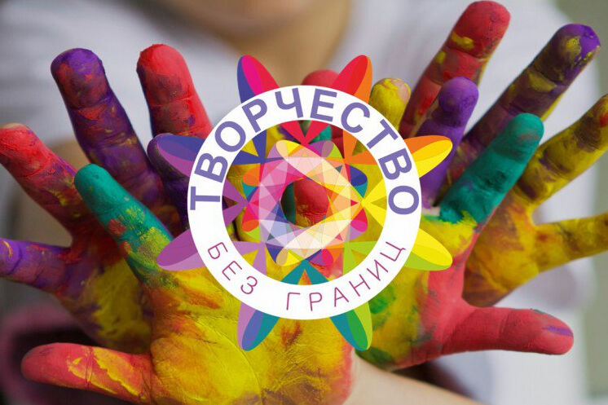
Дополнительная общеобразовательная общеразвивающая программа Художественное творчество "Без границ"
Описание
Программа способствует развитию творческого потенциала ребенка.
В процессе овладения происходит знакомство с жанрами изобразительного искусства, с различными художественными материалами и техниками изобразительной деятельности. Дети учатся основами перспективного построения фигур в пространстве.
Содержание
- Живопись;
- Рисунок;
- Композиция;
- История искусств.
В процессе обучения дети знакомятся:
- с материалами,
- видами изобразительного искусства,
- жанрами живописи,
- техниками и приёмами рисования,
- приобретают навыки цветного и графического изображения,
- овладевают умением образно и творчески перерабатывать свои впечатления, получаемые при знакомстве с окружающей средой и произведениями живописи, скульптуры, архитектуры и декоративно-прикладного искусства
Цель
Создание условий для формирования и развития творческих способностей учащихся.
Ожидаемые результаты
Учащиеся должны знать:
- Правила техники безопасности;
- Основные виды и жанры изобразительного искусства;
- Начальные сведения о рисунке, живописи, картине, иллюстрации, узоре, палитре;
- Начальные сведения о средствах выразительности и эмоционального воздействия рисунка (линия, штрих, пятно);
- Элементарные правила смешивания основных и составных цветов;
- Деление цветового круга на группу теплых цветов и группу холодных цветов;
- Простейшие сведения о наглядной перспективе, линии горизонта, многоплановости, точки схода;
- Об основных средствах композиции, объема, пространства и среды;
- О художественной росписи по дереву (Городец, Хохлома);
- Об особенностях работы красками;
- Направления декоративно-прикладного творчества.
Учащиеся должны уметь:
- Правильно сидеть за столом, верно держать лист бумаги и карандаш;
- Свободно работать карандашом и кистью;
- Передавать в рисунке простейшую форму, общее пространственное положение, основной цвет предметов;
- Правильно работать красками, разводить и смешивать краски, ровно закрашивать ими нужную поверхность;
- Правильно определять и изображать форму предметов, их пропорции, конструктивное строение, цвет;
- Чувствовать и определять теплые и холодные цвета;
- Содержать в порядке свое рабочее место;
- Рисовать натюрморт, пейзаж, портрет;
- Составлять композицию и эстетично оформлять творческую работу;
- Уметь продуктивно сотрудничать в процессе творчества с другими учащимися и педагогом.
Особые условия
- Программа реализуется только для учащихся МАОУ "Школы №190"
- Материалы для работы;
- Необходима сменная обувь.
Преподаватели
Степанова Екатерина Романовна, учитель ИЗО, черчения, МХК.Образование высшее по специальности декоративно-прикладное искусство и дизайн, педагогический стаж – 2 года.
Материально-техническая база
- Специально оборудованный класс – мольберты, стулья, экран, видеопроектор.
- Методические пособия и материалы
- Световой планшет А3 - 12 шт.
- Мольберт - 12 шт.
Компьютерное оснащение:
1. Ноутбук ученика - 6 шт.
2. Ноутбук учителя – 1 шт.
3. МФУ – 1 шт.
4. Интерактивный комплекс (доска + проектор) – 1 шт.

